**Programma Kinderboekenweek Bibliotheek Westland**



**EN TOEN?**

Tijdens de Kinderboekenweek gaan we terug in de tijd. Boeken brengen geschiedenis tot leven, waardoor de wereld van vroeger tastbaar wordt. Lees spannende verhalen over ridders, verplaats je in oorlogstijd of kom van alles te weten over de Oudheid. Je hebt geen tijdmachine nodig om andere tijden te ontdekken. Verken werelden uit het verleden door het lezen van boeken!

**En Toen… in het Westland**

Bibliotheek Westland heeft samen met het Westlandse Museum en het Historisch archief Westland een bijzondere reis door de tijd voor jou gemaakt.   
Kom kijken naar de tentoonstelling in Naaldwijk of Wateringen over de opgravingen in Naaldwijk.  
Tijdens het kindercollege(en je ouders mogen ook mee) maak je kennis met een echte archeoloog en ontdek je wat er allemaal in de grond verborgen zat in het Westland.  
Je kunt ook op avontuur met de Romeinen tijdens de workshop Westlandse Romeinen.   
En in de bibliotheek ga je op speurtocht en kun je het superleuk Doe boek ophalen.

**Speurtocht**[**'Hadden de Grieken al raketten'**](https://www.bol.com/nl/f/hadden-de-grieken-al-raketten/9200000131950816/)  
Het boek van Govert Schilling over de Grieken gaat over allemaal leuke weetjes over techniek door de eeuwen heen. Doe de speurtocht en ontdek ze allemaal!  
***- datum : 30 september t/m 11 oktober***  *- locatie: Bibliotheken Naaldwijk, Wateringen, ’s-Gravenzande, De Lier, Monster en Poeldijk  
- tijdens openingstijden  
- leeftijd: vanaf 8 jaar  
- gratis*

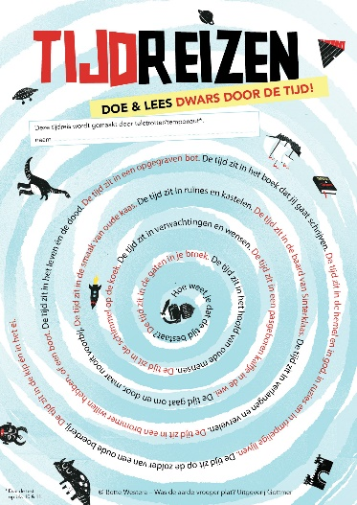  
  
**Het doe-boekje 'Tijdreizen' gratis ophalen bij de bibliotheek.   
Op te halen tijdens de Kinderboekenweek bij alle vestigingen***Zorg dat je op tijd bent want Op=Op*Het doe-boekje 'Tijdreizen' is een soort ‘vakantie-doe-boek’ met opdrachten, puzzels en spellen. Alles rondom de allerbeste kinderboeken over het thema geschiedenis.

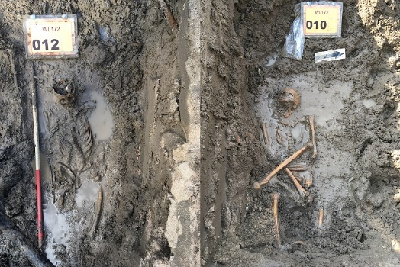**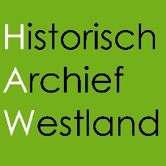Kindercollege: Sporen uit de Westlandse grond**Tijdens het kindercollege vertellen archeologen over hun werk, en kun je oude voorwerpen zien die tijdens opgravingen gevonden zijn. Ook mag je zelf aan de slag met het determineren van botten en scherven puzzelen en kun je de tentoonstelling over de opgravingen in Naaldwijk bekijken Misschien heb je zelf ook wel eens iets gevonden in de grond of op het strand? Neem dat vooral mee. Misschien komt je vondst wel uit de prehistorie! Wist je bijvoorbeeld dat de Noordzee duizend jaren geleden land was? Tijdens de avond zijn er archeologen aanwezig om naar je vondsten te kijken (van onder andere het Rijksmuseum van Oudheden uit Leiden en Erfgoed Delft)  
  
***- datum :Vrijdagavond 2 oktober***  *- locatie: Bibliotheek Naaldwijk  
- van 19.00 – 20.30 uur*  
*- leeftijd: vanaf 8 jaar  
- gratis – aanmelden via de site****- datum :Vrijdagavond 9 oktober Wateringen*** *- locatie: Bibliotheek Wateringen  
- van 19.00 – 20.30 uur*  
*- leeftijd: vanaf 8 jaar  
- gratis – aanmelden via de site* **De Tentoonstelling; *Opgravingen in het Westland*** is te zien in :   
Bibliotheek Naaldwijk van 29 september tot 4 oktober  
Bibliotheek Wateringen van 6 oktober tot 11 oktober

**Workshop - Mijlpalen en miljoenen scherven, hoe leefde de Westlandse Romeinen?**Wist je dat de Romeinen ook in het Westland leefde? Ze hadden er zelf een handige haven maar niet op de plek waar jij denkt dat ‘ie nu zou kunnen liggen. Ga mee op avontuur en ontdek alles over de Westlandse Romeinen. Maar hoe weten we eigenlijk zo zeker dat die slimme Romeinen ook hier hebben gewerkt en gewoond? Zoek het zelf uit tijdens deze workshop en kom er samen met het Westlands Museum achter hoe een schaap uit de Romeinse tijd ons kan helpen die vraag te beantwoorden. Extra leuk: we werken tijdens deze workshop met echte spullen uit de Romeinse tijd!

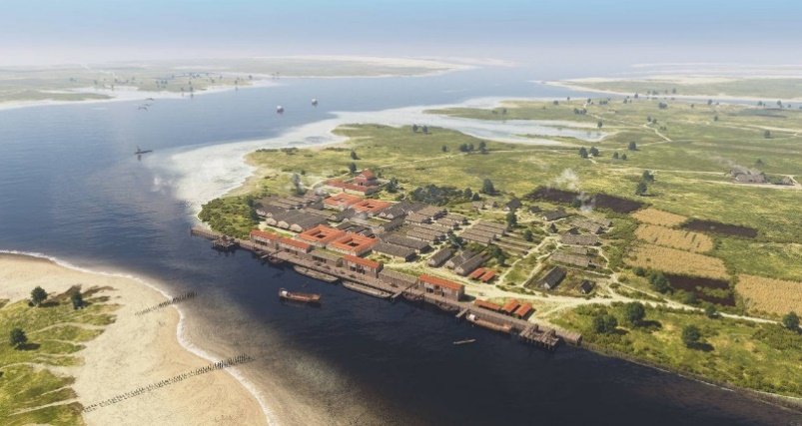  
***- datum : Woensdagmiddag 7 oktober***  *- locatie: Bibliotheek De Lier   
- van 14.00 – 15.30 uur*  
*- leeftijd: vanaf 8 jaar  
- gratis – aanmelden via de site*